TeachSchedule
ระบบตารางสอน เช็คอิน-เอาต์ และการลาของอาจารย์
คู่มือการใช้งานครั้งแรก
สำหรับผู้ดูแลระบบ (Admin) และอาจารย์ (Member)

เว็บแอป: https://webmanagement-production-7127.up.railway.app
เวอร์ชันเอกสาร 1.0 — กันยายน 2569

สารบัญ

(คลิกขวาที่สารบัญแล้วเลือก “อัปเดตฟิลด์” ใน Word ถ้าเลขหน้ายังไม่แสดง)

1. ภาพรวมระบบ
TeachSchedule เป็นเว็บแอปสำหรับบริหารจัดการอาจารย์ในองค์กรที่มีหลาย site/วิทยาเขต ใช้งานได้ทั้งบนคอมพิวเตอร์และมือถือ โดยไม่ต้องติดตั้งจาก App Store — เปิดผ่านเบราว์เซอร์แล้ว “เพิ่มไปหน้าจอโฮม” ก็จะทำงานเหมือนแอปทันที

ความสามารถหลัก
- เช็คอิน-เช็คเอาต์ ด้วยตำแหน่ง GPS ในรัศมี site ที่ประจำ ยืนยันตัวตนด้วย Face ID/ลายนิ้วมือของมือถือที่ลงทะเบียนไว้ และถ่ายรูปหน้าตอนกด (ป้องกันการเช็คอินแทนกัน)
- ตารางสอน ปฏิทินรายสัปดาห์/วันทำงาน/วัน แบบเดียวกับ Microsoft Teams เลื่อนดูตามสัปดาห์และภาคเรียน
- การลา ยื่นขอลาพร้อมโควต้าวันลาต่อปีตามกฎหมายแรงงาน (แอดมินปรับได้) และแอดมินอนุมัติ
- ขอรับรองเวลา กรณีลืมเช็คอิน/เช็คเอาต์ ยื่นเวลาให้แอดมินรับรอง
- แผนการสอน อาจารย์อัปโหลดไฟล์ แอดมินตรวจ
- ความปลอดภัย ล็อกอินด้วยชื่อผู้ใช้หรือ Face ID, ผู้ดูแลระบบรีเซ็ตรหัสผ่านให้, ประวัติความปลอดภัย (audit log), ระงับบัญชี
- 2 ภาษา / 2 โหมด สลับไทย–อังกฤษ และโหมดสว่าง–มืดได้จากมุมขวาบนของทุกหน้า รวมหน้าล็อกอิน

บทบาทผู้ใช้
บทบาท | ทำอะไรได้บ้าง
ผู้ดูแลระบบ (Admin) | จัดการผู้ใช้ ข้อมูลหลัก จุดเช็คอิน นโยบายความปลอดภัย อนุมัติอุปกรณ์/การลา/รับรองเวลา/แผนการสอน ดูภาพรวมเช็คอินของทุกคน และประวัติความปลอดภัย
อาจารย์ (Member) | เช็คอิน-เอาต์ ดูและเพิ่มตารางสอนของตัวเอง ขอลา ขอรับรองเวลา ส่งแผนการสอน จัดการอุปกรณ์ยืนยันตัวตนและรหัสผ่านของตัวเอง

เปิดใช้งานครั้งแรก
- บนมือถือ เปิดลิงก์ https://webmanagement-production-7127.up.railway.app ด้วย Safari (iPhone) หรือ Chrome (Android) — อย่าเปิดจากในแอป LINE เพราะจะใช้ Face ID/กล้องไม่ได้
- เมื่อเห็นการ์ด “เพิ่ม TeachSchedule ไปหน้าจอโฮม” ให้ทำตามขั้นตอนบนการ์ด (iPhone: ปุ่มแชร์ → เพิ่มไปยังหน้าจอโฮม / Android: ติดตั้งแอป) จากนั้นเปิดจากไอคอนบนหน้าจอโฮมทุกครั้ง จะเข้าหน้าเช็คอินทันที
- เข้าสู่ระบบครั้งแรกด้วยวิธีที่ผู้ดูแลระบบมอบให้ (ดูบทที่ 4)
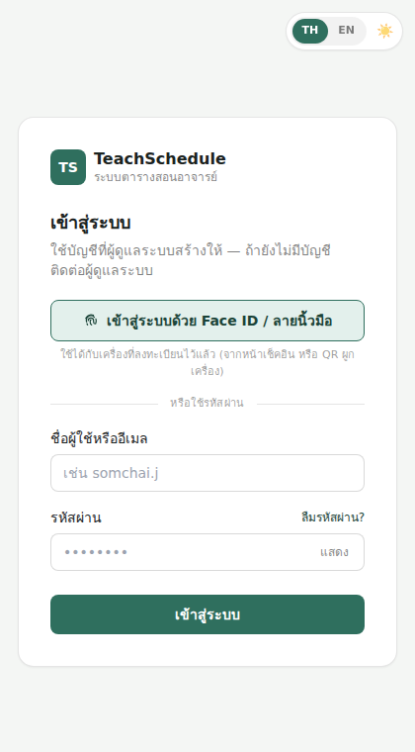
หน้าเข้าสู่ระบบ — สลับภาษา/โหมดได้ที่มุมขวาบน มีปุ่ม Face ID และช่องชื่อผู้ใช้/รหัสผ่าน

2. บัญชีเริ่มต้นในระบบ
ระบบถูกรีเซ็ตให้เหลือบัญชีผู้ดูแลเดิม และสร้างอาจารย์ตัวอย่าง 3 คนไว้สำหรับทดลองใช้งาน:
ชื่อ | ชื่อผู้ใช้ | อีเมล | บทบาท | รหัสผ่านชั่วคราว
อ.สมชาย ใจดี | somchai | somchai@demo.local | อาจารย์ | Teach2569
อ.สมหญิง รักเรียน | somying | somying@demo.local | อาจารย์ | Teach2569
อ.วิชัย มั่นคง | wichai | wichai@demo.local | อาจารย์ | Teach2569
ผู้ดูแลระบบ (เดิม) | admin / panupong.muntaworn1998 / warakorn | (อีเมลเดิม) | ผู้ดูแลระบบ | รหัสผ่านเดิม

รหัสผ่านชั่วคราวใช้ได้ 7 วัน หลังจากนั้นต้องให้ผู้ดูแลระบบรีเซ็ตใหม่ หรือใช้ QR ผูกเครื่องแทน — หลังล็อกอินจะมีแถบเตือนสีส้มให้ตั้งรหัสผ่านของตัวเองจนกว่าจะเปลี่ยน

อีเมล @demo.local เป็นอีเมลสมมติสำหรับทดสอบ ส่งอีเมลจริงไม่ได้ — ระบบไม่มีปุ่ม “ลืมรหัสผ่าน” สำหรับผู้ใช้ทั่วไป ถ้าลืมรหัสผ่านให้ติดต่อผู้ดูแลระบบรีเซ็ตให้ (หรือขอ QR ผูกเครื่อง)

3. สำหรับผู้ดูแลระบบ — ตั้งค่าครั้งแรก
ทำตามลำดับนี้ครั้งเดียว ใช้เวลาประมาณ 20–30 นาที หลังจากนั้นงานประจำวันคือดูภาพรวมเช็คอิน อนุมัติคำขอ และอนุมัติอุปกรณ์ใหม่

3.1 เข้าสู่ระบบและตรวจสอบบัญชีของตัวเอง
- เปิดเว็บแอปบนคอมพิวเตอร์ เข้าสู่ระบบด้วยชื่อผู้ใช้ (หรืออีเมล) และรหัสผ่านของผู้ดูแล
- ถ้าเป็นรหัสผ่านชั่วคราว จะเข้าใช้งานได้เลย แต่มีแถบเตือนสีส้มด้านบนทุกหน้า + การแจ้งเตือน ให้กด “ตั้งรหัสผ่านใหม่” — ตั้งรหัสอย่างน้อย 8 ตัวอักษร ยิ่งยาวยิ่งดี ห้ามใช้รหัสยอดนิยมหรือมีชื่อผู้ใช้/อีเมลของตัวเอง ทำให้เสร็จก่อนรหัสชั่วคราวหมดอายุ
- เมนูด้านซ้ายคือเมนูหลัก (บนมือถือกดปุ่ม ☰ มุมขวาบน) ปุ่ม “เปลี่ยนรหัสผ่าน” และ “ออกจากระบบ” อยู่ด้านล่างสุดของเมนู

3.2 ข้อมูลหลัก (เมนู “ข้อมูลหลัก”)
ต้องมีข้อมูลเหล่านี้ก่อนอาจารย์จะเพิ่มตารางสอนได้:
- ภาควิชา — ใช้จัดกลุ่มอาจารย์
- วิชา — รหัสวิชาและชื่อวิชา
- ห้องเรียน — ชื่อห้อง อาคาร และ site ที่ห้องอยู่
- ภาคเรียน — ชื่อ (เช่น 1/2569) พร้อมวันเริ่ม–สิ้นสุด สำคัญ: ปฏิทินตารางสอนจะแสดงคาบสอนเฉพาะสัปดาห์ที่อยู่ในช่วงภาคเรียนเท่านั้น ถ้าไม่มีภาคเรียนครอบคลุมวันนี้ ปฏิทินจะว่าง
- โควต้าวันลาต่อปี — ค่าเริ่มต้นตามกฎหมายคุ้มครองแรงงาน (ลาป่วย 30, ลากิจ 3, พักร้อน 6, ลาคลอด 98, ลาทหาร 60 วัน) แก้ตัวเลขได้ ใส่ 0 = ไม่จำกัด ขอลาเกินโควต้าได้แต่ระบบจะเตือนทั้งอาจารย์และแอดมิน
- นโยบายความปลอดภัยการเช็คอิน — ดูข้อ 3.6

3.3 จุดเช็คอิน-เอาต์ (เมนู “จุดเช็คอิน-เอาต์”)
- กด “เพิ่มจุดเช็คอิน” ค้นหาชื่อสถานที่ในช่องค้นหา แล้วเลือกผลลัพธ์เพื่อกรอกพิกัดอัตโนมัติ (หรือลากหมุดบนแผนที่ / กรอกละติจูด-ลองจิจูดเอง)
- ตั้งรัศมี (เมตร) — แนะนำ 100–200 เมตร สำหรับอาคารเดียว หรือใหญ่กว่านั้นถ้าเป็นทั้งวิทยาเขต GPS มือถือคลาดเคลื่อนได้ 10–50 เมตร อย่าตั้งแคบเกินไป
- แต่ละอาจารย์ต้องถูก “กำหนด site ประจำ” ในหน้าจัดการผู้ใช้ จึงจะเช็คอินได้ (ระบบตรวจว่าอยู่ในรัศมีของ site ประจำของคนนั้นเท่านั้น)

3.4 สร้างบัญชีอาจารย์ (เมนู “จัดการผู้ใช้”)
- กรอก ชื่อ-นามสกุล, ชื่อผู้ใช้ (3–32 ตัว a-z 0-9 . _ - เช่น รหัสพนักงาน หรือ somchai.j), อีเมล (ใช้รับลิงก์ตั้งรหัสผ่าน), ภาควิชา, site ประจำ และบทบาท แล้วกด “สร้างบัญชี”
- ระบบแสดงรหัสผ่านชั่วคราวครั้งเดียว (ใช้ได้ 7 วัน) — เลือกวิธีมอบบัญชีให้อาจารย์ 1 ใน 3 วิธีด้านล่าง

วิธี | ขั้นตอน | เหมาะกับ
A. QR ผูกเครื่อง (แนะนำ) | กด “QR ผูกเครื่อง” ที่บัญชีนั้น → ให้อาจารย์สแกนด้วยมือถือของตัวเองต่อหน้าแอดมิน → มือถือเข้าสู่ระบบทันที ตั้งค่า Face ID และเพิ่มไปหน้าจอโฮมใน 3 ขั้นตอน ไม่ต้องรู้รหัสผ่านเลย และอุปกรณ์ได้รับอนุมัติอัตโนมัติ | อาจารย์ทุกคนที่มาพบแอดมินได้ (ลิงก์ใช้ครั้งเดียว หมดอายุ 7 วัน)
B. ส่งลิงก์ตั้งรหัสทางอีเมล | กด “ส่งลิงก์ตั้งรหัสทางอีเมล” → อาจารย์ได้อีเมลพร้อมลิงก์ตั้งรหัสผ่านเอง (7 วัน) แล้วล็อกอินด้วยชื่อผู้ใช้ | อาจารย์ที่อยู่ไกล — ต้องตั้งค่า Resend ก่อน (ข้อ 3.10)
C. บอกรหัสผ่านชั่วคราว | แจ้งรหัสชั่วคราวให้เจ้าตัวโดยตรง → อาจารย์ล็อกอินแล้วตั้งรหัสใหม่ตามแถบเตือน → ลงทะเบียนอุปกรณ์เองที่หน้าเช็คอิน → แอดมินอนุมัติ | กรณีฉุกเฉิน (ปลอดภัยน้อยที่สุด อย่าส่งรหัสผ่าน LINE ถ้าเลี่ยงได้)

ในหน้าจัดการผู้ใช้ยังทำได้: แก้ชื่อผู้ใช้ (กดที่ชื่อผู้ใช้), เปลี่ยน site/บทบาท, รีเซ็ตรหัสผ่าน, ล้างอุปกรณ์ยืนยันตัวตน (เมื่ออาจารย์ทำมือถือหาย), ระงับ/เปิดใช้งานบัญชี (ระงับแทนการลบ — ข้อมูลย้อนหลังยังอยู่ครบ) และลบบัญชี

3.5 อนุมัติอุปกรณ์ยืนยันตัวตน (เมนู “เช็คอิน-เอาต์ (ภาพรวม)”)
อาจารย์ที่ลงทะเบียนมือถือด้วยตัวเอง (วิธี B หรือ C) จะปรากฏในกล่อง “อุปกรณ์รออนุมัติ” ด้านบนของหน้าภาพรวม เช็คอินไม่ได้จนกว่าแอดมินจะกด “อนุมัติ”
ก่อนอนุมัติ ให้แน่ใจว่าเป็นมือถือของเจ้าตัวจริง (ควรให้มายืนยันต่อหน้า) — จุดนี้คือด่านกันไม่ให้อาจารย์เอามือถือเพื่อนมาลงทะเบียนไว้ใต้ชื่อตัวเอง ถ้าไม่แน่ใจให้ปฏิเสธ แล้วออก QR ผูกเครื่องให้แทน
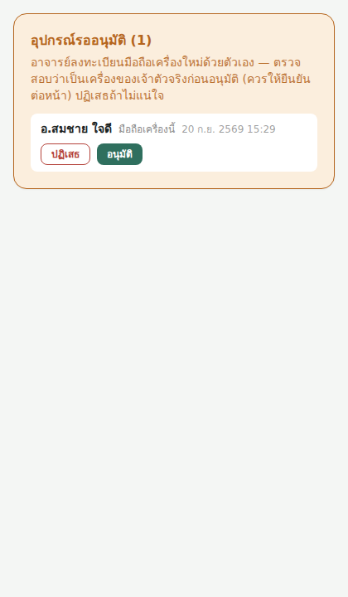
กล่องอุปกรณ์รออนุมัติ
ระบบจำกัด 1 เครื่องต่อคน อาจารย์ที่เปลี่ยนมือถือต้องลบเครื่องเดิมก่อน (หรือแอดมินล้างให้) แล้วลงทะเบียนใหม่ หรือขอ QR ผูกเครื่องใหม่ซึ่งจะแทนที่เครื่องเดิมทันที

3.6 นโยบายความปลอดภัยการเช็คอิน (ข้อมูลหลัก → ล่างสุด)
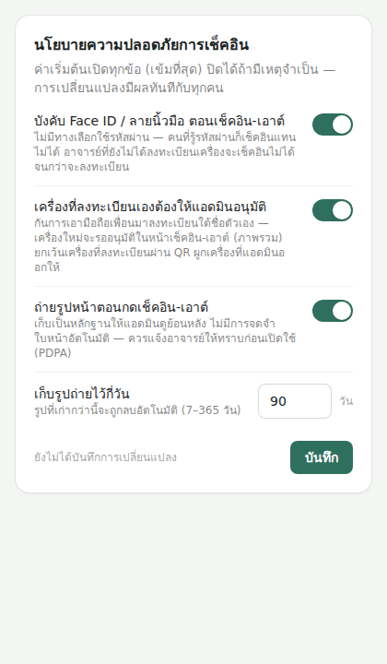
แผงนโยบาย — ค่าเริ่มต้นเปิดทุกข้อ
สวิตช์ | เมื่อเปิด (ค่าเริ่มต้น) | เมื่อปิด
บังคับ Face ID / ลายนิ้วมือ | เช็คอิน-เอาต์ต้องสแกนนิ้ว/หน้าจากมือถือที่ลงทะเบียนและอนุมัติแล้วเท่านั้น ไม่มีทางเลือกใช้รหัสผ่าน คนที่รู้รหัสผ่านก็เช็คอินแทนไม่ได้ | อาจารย์ที่ยังไม่มีอุปกรณ์ใช้รหัสผ่านยืนยันแทนได้ (ปลอดภัยน้อยลงมาก)
เครื่องที่ลงทะเบียนเองต้องอนุมัติ | อุปกรณ์ที่อาจารย์ลงทะเบียนเองต้องรอแอดมินอนุมัติ (ยกเว้นผ่าน QR ผูกเครื่อง) | ใช้ได้ทันทีที่ลงทะเบียน
ถ่ายรูปหน้าตอนกด | ทุกครั้งที่กดเช็คอิน/เอาต์ต้องถ่าย selfie เก็บเป็นหลักฐาน แอดมินดูได้จากรูปย่อในหน้าภาพรวม ระบบลบอัตโนมัติตามจำนวนวันที่ตั้ง | ไม่ถ่ายรูป

แนะนำให้แจ้งอาจารย์ทุกคนทราบล่วงหน้าว่ามีการถ่ายรูปตอนเช็คอินและเก็บไว้กี่วัน เพื่อให้สอดคล้องกับ PDPA (ระบบไม่มีการจดจำใบหน้าอัตโนมัติ เป็นรูปให้คนดูเท่านั้น)

3.7 ดูภาพรวมการเข้า-ออกงานประจำวัน
หน้า “เช็คอิน-เอาต์ (ภาพรวม)” แสดงอาจารย์ทุกคนกับเวลาเช็คอิน/เช็คเอาต์วันนี้ พร้อมสัญลักษณ์:
- 🔒 = ยืนยันด้วย Face ID/ลายนิ้วมือ 🔑 = ยืนยันด้วยรหัสผ่าน (เกิดได้เฉพาะเมื่อปิดนโยบายบังคับ Face ID)
- รูปย่อ = รูปหน้าตอนกด กดเพื่อดูขนาดเต็ม
- ⚠ เครื่องซ้ำ = มือถือเครื่องเดียวกันถูกใช้เช็คอิน/เอาต์ให้อาจารย์มากกว่า 1 คนในวันเดียว — สัญญาณของการเช็คอินแทนกัน ให้ดูรูปถ่ายและสอบถามเจ้าตัว
- (รับรอง) = เวลาที่มาจากการขอรับรองเวลา ไม่ใช่ GPS จริง
เวลาตัดสาย: เช็คอินหลัง 08:30 น. นับเป็น “มาสาย” โดยอัตโนมัติ

3.8 อนุมัติคำขอ
- อนุมัติการลา — รายการรออนุมัติแสดงเหตุผลและเตือนสีแดงถ้าเกินโควต้าประจำปี กดอนุมัติ/ไม่อนุมัติ
- อนุมัติรับรองเวลา — อาจารย์ที่ลืมเช็คอิน/เอาต์ยื่นเวลาที่ควรเป็น แอดมินรับรองแล้วระบบบันทึกเป็นเวลา (รับรอง)
- แผนการสอน — ดาวน์โหลดไฟล์ที่อาจารย์ส่ง แล้วกดผ่าน/ส่งกลับแก้ไข

3.9 ประวัติความปลอดภัย (เมนู “ประวัติความปลอดภัย”)
บันทึกทุกการเข้าสู่ระบบ (สำเร็จ/ล้มเหลว/ถูกล็อก), การเปลี่ยน-รีเซ็ตรหัสผ่าน, การลงทะเบียน/อนุมัติอุปกรณ์, การระงับบัญชี, การเปลี่ยนนโยบาย และการตรวจพบเครื่องซ้ำ พร้อม IP และเวลา — ใช้ตรวจสอบเมื่อมีข้อโต้แย้งเรื่องเวลาเข้างานหรือพฤติกรรมผิดปกติ ระบบไม่ลบรายการเหล่านี้
การล็อกบัญชี: ใส่รหัสผิด 5 ครั้งจากเครื่องเดียวกันจะถูกล็อก 15 นาที (ระบบบอกเวลาที่เหลือ) ไม่ต้องให้แอดมินปลดล็อก

3.10 (ไม่บังคับ) ตั้งค่าการส่งอีเมล — สำหรับปุ่ม “ส่งลิงก์ตั้งรหัสทางอีเมล”
- สมัคร resend.com (ฟรี 3,000 ฉบับ/เดือน) → เมนู API Keys → สร้าง key
- ใน Railway → service webmanagement → Variables → เพิ่ม RESEND_API_KEY = key ที่ได้ (มีผลทันที)
- ช่วงทดสอบ Resend ส่งได้เฉพาะอีเมลที่ใช้สมัคร ถ้าจะส่งหาอาจารย์ทุกคน ให้เพิ่มโดเมนขององค์กรใน Resend (ใส่ DNS 2–3 รายการ) แล้วตั้ง EMAIL_FROM = TeachSchedule <no-reply@โดเมนของคุณ>
ถ้าไม่ตั้งค่า ระบบก็ใช้งานได้ครบด้วยวิธี A (QR ผูกเครื่อง) และ C (รหัสชั่วคราว) — ปุ่มส่งอีเมลจะไม่แสดง และผู้ใช้ที่ลืมรหัสผ่านต้องติดต่อผู้ดูแลระบบให้กด “รีเซ็ตรหัสผ่าน” เสมอ

4. สำหรับอาจารย์ — เริ่มใช้งานครั้งแรก

4.1 ผูกมือถือด้วย QR (วิธีที่แนะนำ)
- รับ QR จากผู้ดูแลระบบ เปิดกล้องมือถือสแกน (iPhone: แอปกล้องปกติ / Android: กล้องหรือ Google Lens) แล้วเปิดลิงก์ด้วย Safari หรือ Chrome
- ขั้นที่ 1 ผูกเครื่องนี้ — ตรวจว่าเป็นชื่อของคุณ แล้วกด “ผูกเครื่องนี้” มือถือจะเข้าสู่ระบบทันทีโดยไม่ต้องใช้รหัสผ่าน
- ขั้นที่ 2 ตั้งค่า Face ID / ลายนิ้วมือ — กด “ตั้งค่าบนเครื่องนี้” มือถือจะขอสแกนหน้า/นิ้ว 1 ครั้ง (ต้องเปิดใช้ Face ID/ลายนิ้วมือของเครื่องไว้ก่อน) อุปกรณ์นี้ได้รับอนุมัติอัตโนมัติ
- ขั้นที่ 3 เพิ่มไปหน้าจอโฮม — ทำตามการ์ดแนะนำ (iPhone: ปุ่มแชร์ → เพิ่มไปยังหน้าจอโฮม / Android: ติดตั้งแอป) ต่อไปเปิดจากไอคอน TeachSchedule ได้เลย
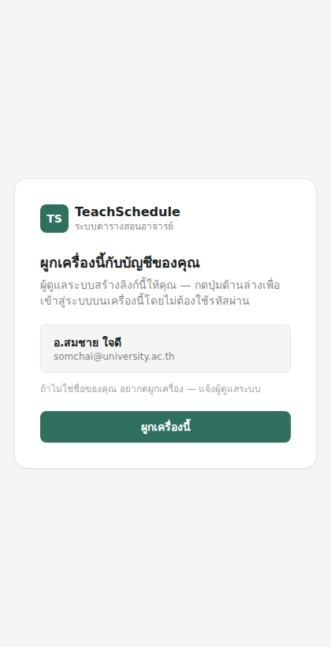
ขั้นที่ 1 ของการผูกเครื่อง
หลังผูกเครื่องแล้ว คุณยังไม่มีรหัสผ่านที่รู้ — ไม่เป็นไร การใช้งานประจำวันใช้ Face ID ทั้งหมด ถ้าวันหนึ่งต้องล็อกอินจากคอมพิวเตอร์ ให้ขอผู้ดูแลระบบกด “รีเซ็ตรหัสผ่าน” แล้วตั้งรหัสใหม่ตอนล็อกอิน

4.2 เข้าใช้งานด้วยชื่อผู้ใช้และรหัสผ่านชั่วคราว (ถ้าไม่ได้รับ QR)
- เปิดเว็บแอป กรอกชื่อผู้ใช้ (หรืออีเมล) และรหัสผ่านชั่วคราวที่ได้รับ
- เข้าใช้งานได้ทันที แต่จะเห็นแถบเตือนสีส้ม “คุณกำลังใช้รหัสผ่านชั่วคราว” ทุกหน้า — กด “ตั้งรหัสผ่านใหม่” แล้วตั้งรหัสอย่างน้อย 8 ตัวอักษร (มีแถบวัดความแข็งแรง ห้ามใช้รหัสยอดนิยม เช่น 12345678 หรือมีชื่อผู้ใช้/อีเมลของตัวเอง) เสร็จแล้วใช้งานต่อได้เลยไม่ต้องล็อกอินใหม่
- เข้าสู่ระบบใหม่ด้วยรหัสที่ตั้ง → ไปหน้า “เช็คอิน-เช็คเอาต์” → ส่วน “อุปกรณ์สำหรับยืนยันตัวตน” กด “+ เพิ่มอุปกรณ์นี้” แล้วสแกน Face ID/ลายนิ้วมือ
- อุปกรณ์จะอยู่ในสถานะ “รออนุมัติ” แจ้งผู้ดูแลระบบให้กดอนุมัติ (ควรยืนยันต่อหน้า) แล้วจึงเช็คอินได้
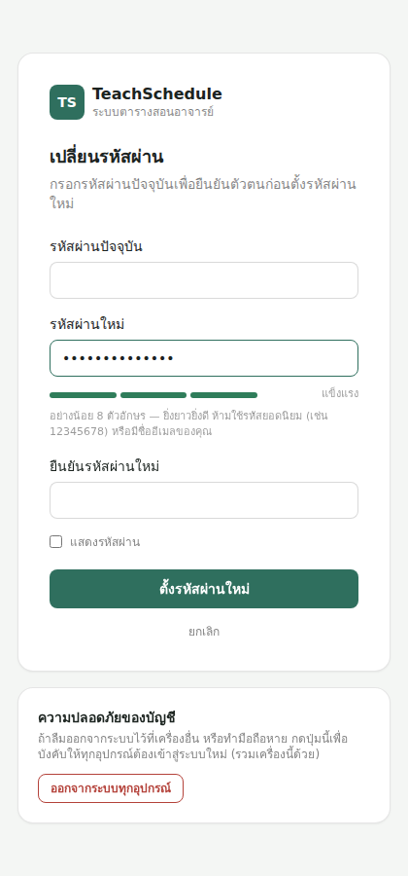
หน้าตั้งรหัสผ่านใหม่ พร้อมแถบวัดความแข็งแรง

4.3 การเช็คอิน-เช็คเอาต์ประจำวัน
- เปิดแอปจากไอคอนหน้าจอโฮม → ระบบเด้ง Face ID/ลายนิ้วมือให้ทันที (ถ้ายังไม่เด้งกดปุ่ม “เข้าสู่ระบบด้วย Face ID / ลายนิ้วมือ”) → เข้าหน้าเช็คอินโดยตรง
- ครั้งแรกเบราว์เซอร์จะขออนุญาต “ตำแหน่ง” และ “กล้อง” — กดอนุญาตทั้งสองอย่าง มิฉะนั้นเช็คอินไม่ได้
- ยืนอยู่ในบริเวณ site ที่ประจำ (รัศมีแสดงอยู่ในหน้าเช็คอิน) แล้วกด “เช็คอิน”
- กล้องหน้าเปิดขึ้น — ให้ใบหน้าอยู่ในกรอบ กด “ถ่ายรูป” → กด “ใช้รูปนี้” (ถ่ายใหม่ได้)
- มือถือขอสแกน Face ID/ลายนิ้วมือ → สแกนผ่าน = เช็คอินสำเร็จ แสดง “ตรงเวลา” หรือ “มาสาย” (ตัดเวลา 08:30 น.)
- ตอนเลิกงานกด “เช็คเอาต์” ทำเหมือนกัน (ถ่ายรูป + สแกน)
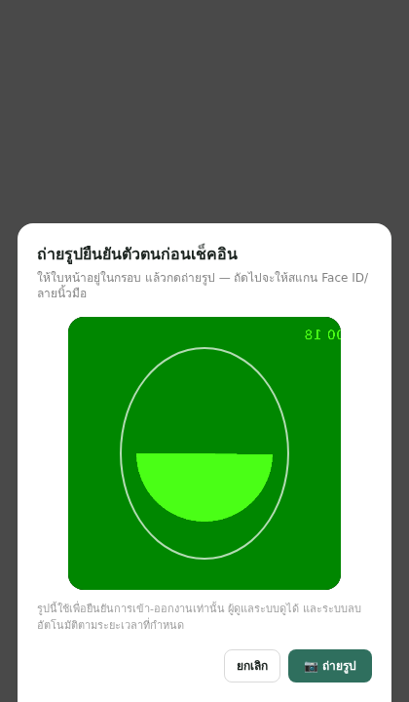
ขั้นถ่ายรูปก่อนสแกน Face ID
ไม่มีทางเลือกใช้รหัสผ่านตอนเช็คอิน — ถ้ายกเลิกการสแกนหรือสแกนไม่ผ่าน ระบบจะไม่บันทึก ต้องกดใหม่ และเช็คอินได้จากมือถือที่ลงทะเบียนไว้เท่านั้น (1 เครื่องต่อคน)
ลืมเช็คอิน/เช็คเอาต์? ไปที่เมนู “ขอรับรองเวลา” กรอกเวลาที่ควรเป็นและเหตุผล รอแอดมินรับรอง

4.4 เมนูอื่นๆ
- ตารางสอนของฉัน — ปฏิทินแบบ Teams: ปุ่ม “วันนี้”, ลูกศรเลื่อนสัปดาห์, กดชื่อเดือนเพื่อเปิดปฏิทินย่อ, เลือกมุมมองสัปดาห์/วันทำงาน/วัน (บนมือถือเริ่มที่มุมมองวัน) กดช่องว่างเพื่อเพิ่มคาบสอน กดคาบสอนเพื่อดู/แก้รายละเอียด
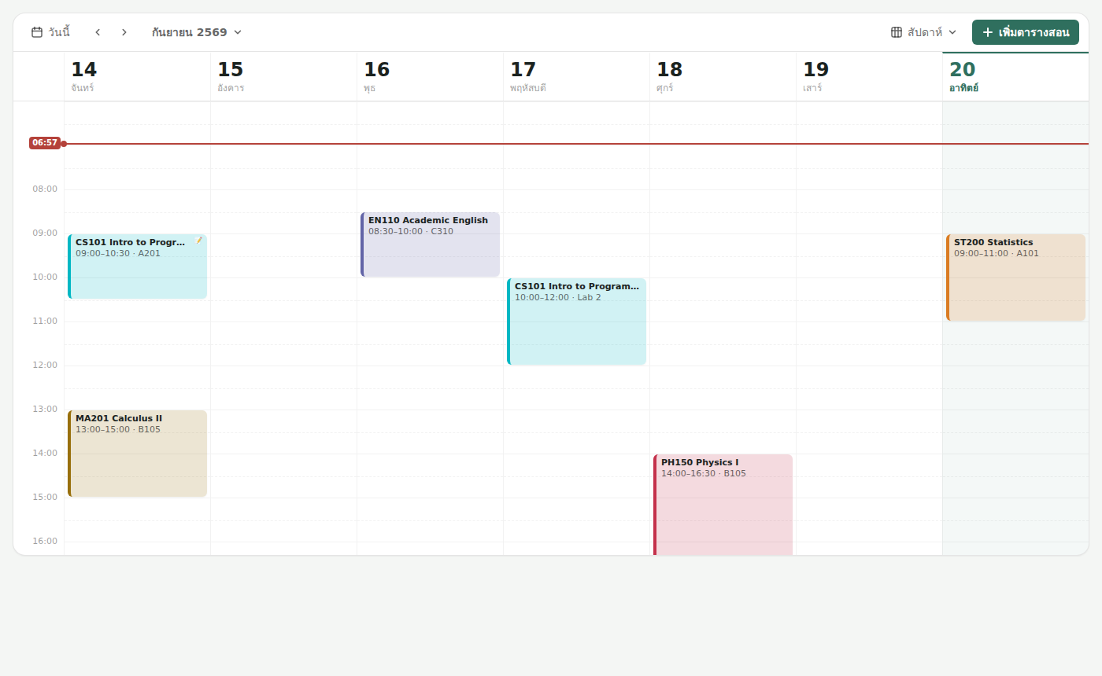
ปฏิทินตารางสอน (มุมมองสัปดาห์)
- การลาของฉัน — ตารางโควต้า/ใช้ไป/คงเหลือของแต่ละประเภท เลือกประเภท วันที่ เหตุผล แล้วส่ง ถ้าเกินโควต้าจะได้รับคำเตือนแต่ยังส่งได้
- ขอรับรองเวลา — สำหรับวันที่ลืมเช็คอิน/เช็คเอาต์
- ส่งแผนการสอน — อัปโหลดไฟล์ (PDF/Word) ตามวิชา รอแอดมินตรวจ
- เปลี่ยนรหัสผ่าน — ต้องกรอกรหัสเดิม และมีปุ่ม “ออกจากระบบทุกอุปกรณ์” ใช้เมื่อทำมือถือหายหรือลืมออกจากระบบที่เครื่องอื่น

4.5 ลืมรหัสผ่าน / เปลี่ยนมือถือ
- ลืมรหัสผ่าน — ติดต่อผู้ดูแลระบบให้กด “รีเซ็ตรหัสผ่าน” จะได้รหัสชั่วคราวใหม่ (ใช้ได้ 7 วัน) แล้วตั้งรหัสใหม่ตามแถบเตือนหลังล็อกอิน — ไม่มีการรีเซ็ตด้วยตัวเองผ่านอีเมล
- เปลี่ยนมือถือ — วิธีง่ายสุดคือขอ QR ผูกเครื่องใหม่จากผู้ดูแลระบบ (เครื่องใหม่จะแทนที่เครื่องเดิมทันที) หรือลบเครื่องเดิมที่หน้าเช็คอินแล้วลงทะเบียนเครื่องใหม่และรออนุมัติ
- มือถือหาย — แจ้งผู้ดูแลระบบให้ “ล้างอุปกรณ์ยืนยันตัวตน” และกด “ออกจากระบบทุกอุปกรณ์” จากเครื่องใดก็ได้ที่ล็อกอินได้

5. แก้ปัญหาที่พบบ่อย
อาการ | สาเหตุ / วิธีแก้
ปุ่ม Face ID ไม่ขึ้น หรือขึ้นแล้วสแกนไม่ได้ | เปิดจากในแอป LINE/Facebook — ให้กด “เปิดใน Safari/Chrome” หรือเปิดจากไอคอนหน้าจอโฮม; มือถือยังไม่ได้ตั้งค่า Face ID/ลายนิ้วมือของเครื่อง; หรือเครื่องนี้ยังไม่ได้ลงทะเบียนกับระบบ
ปุ่มเช็คอินกดไม่ได้ ขึ้นกล่องสีส้ม | ยังไม่ได้ลงทะเบียนอุปกรณ์ หรืออุปกรณ์รออนุมัติ — ทำตามข้อความในกล่อง
“เช็คอินไม่สำเร็จ — คุณประจำอยู่ที่ site …” | อยู่นอกรัศมี site หรือ GPS ยังไม่แม่น — ออกไปที่โล่ง รอ 10–20 วินาที แล้วกดใหม่; ถ้าเกิดประจำให้แอดมินขยายรัศมี
“ไม่สามารถอ่านตำแหน่งได้” | ยังไม่อนุญาตตำแหน่ง — ตั้งค่ามือถือ → Safari/Chrome → ตำแหน่ง → อนุญาต แล้วเปิดหน้าใหม่
กล้องไม่เปิด | ยังไม่อนุญาตกล้องให้เว็บไซต์นี้ — ตั้งค่าเบราว์เซอร์ → กล้อง → อนุญาต; หรือเปิดจากในแอปอื่นที่ไม่รองรับกล้อง
“พยายามเข้าสู่ระบบผิดหลายครั้งเกินไป” | ใส่รหัสผิด 5 ครั้ง ถูกล็อก 15 นาที รอแล้วลองใหม่ หรือให้ผู้ดูแลระบบรีเซ็ตรหัสผ่าน
“รหัสผ่านชั่วคราวหมดอายุ” | เกิน 7 วัน — ขอให้แอดมินรีเซ็ตใหม่ หรือขอ QR ผูกเครื่อง
“บัญชีนี้ถูกระงับการใช้งาน” | แอดมินระงับบัญชี — ติดต่อผู้ดูแลระบบ
ปฏิทินตารางสอนว่างเปล่า | สัปดาห์ที่ดูอยู่นอกช่วงภาคเรียน — กด “วันนี้” หรือให้แอดมินสร้าง/แก้วันที่ภาคเรียนในข้อมูลหลัก
แอดมินเห็น “⚠ เครื่องซ้ำ” | มือถือเครื่องเดียวถูกใช้กับ 2 บัญชีในวันเดียว — ดูรูปถ่ายทั้งสองรายการและสอบถาม; อาจเป็นการทดสอบของแอดมินเองก็ได้
ไม่ได้รับอีเมลตั้งรหัสผ่าน (กรณีแอดมินกดส่งลิงก์) | ดูในสแปม; อีเมลในระบบไม่ถูกต้อง (แอดมินแก้ได้); หรือองค์กรยังไม่ตั้งค่า RESEND_API_KEY / โดเมนผู้ส่ง — ใช้ “รีเซ็ตรหัสผ่าน” แทนได้

ข้อกำหนดอุปกรณ์
- iPhone: iOS 16 ขึ้นไป เปิดด้วย Safari และตั้งค่า Face ID/Touch ID ของเครื่องไว้
- Android: Android 9 ขึ้นไป เปิดด้วย Chrome และตั้งค่าลายนิ้วมือ/ปลดล็อกด้วยใบหน้าไว้
- คอมพิวเตอร์: ใช้ได้ทุกเมนู ยกเว้นเช็คอิน (ต้องใช้มือถือที่ลงทะเบียน)

เอกสารนี้จัดทำสำหรับเวอร์ชันระบบ ณ วันที่ 20 กันยายน 2569 — ฟีเจอร์ในภายหลังอาจต่างจากภาพประกอบเล็กน้อย

